منطقة شمال عمان ورقة عمل الصف : السادس

الفصل الدراسي الثاني مادة التاريخ \ الوحدة الثانية الدرس : أعمال الخليفة أبي بكر

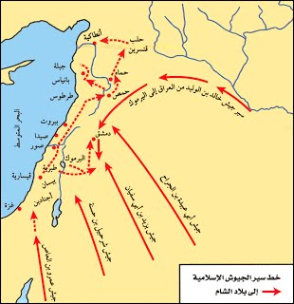من خلال الخريطة ص56 صمم/ي جدولاً يوضح أهم الجيوش التي توجهت لفتح بلاد الشام :

|  |  |
| --- | --- |
| اسم القائد | المدينة أو المنطقة التي توجه إليها |
|  |  |
|  |  |
|  |  |
|  |  |

رتب/ ي أعمال الخليفة أبو بكر حسب الأهمية من وجهة نظرك

|  |
| --- |
|  |
|  |
|  |
|  |
|  |

اقرأ /ئي النص التالي ثم أجب / ي عن الأسئلة التي تليه

( أيها الناس إني قد وليت عليكم ولست بخيركم ، فإن أحسنت فأعينوني ، إن أسأت فقوموني ، الصق أمانة ، والكذب خيانة ، والضعيف فيكم قوي غندي حتى آخذ الحق له ، والقوي ضعيف عندي حتى آخذ الحق منه ، ...... أطيعوني ما أطعت الله ورسوله ، فإن عصيت فلا طاعة لي عليكم )

من قائل هذا النص .......................... ما مناسبة هذه الخطبة .............................

ما المبادئ التي ركز عليها سيدنا ابا بكر .........................................................

كيف نظم الخليفة ابا بكر علاقته بالناس أو الشعب ...............................................